
ISIMA1 2009-2010
G21

Programmation Numérique
Introduction au Fortran 90

Rapport de TP

Factorisation LU et applications

Étudiant : Brunot Mathieu

Table des matières
I. Objectifs 3
II. Algorithmes utilisés 3
1) Factorisation LU 3
2) Calcul de l'erreur 3
3) Calcul du déterminant 4
4) Résolution de Ax=b 4
5) Calcul de A-1 4
III. Code Fortran 5
IV. Jeux d'essai 5
1) Test 1 (matrice trop grande) 5
2) Test 2 (test simple de taille 1) 5
3) Test 3 (exemple proposé dans le polycopié) 6
4) Test 4 (matrice de Hilbert de taille 3) 7
V. Conclusion 8
Sources 8

Annexes +
- Objectifs

- Saisie d'une matrice A et d'un vecteur b
- Décomposition LU de A
- Calcul de l'erreur de la décomposition LU
- Calcul du déterminant de A en utilisant sa factorisation LU
- Résolution de Ax=b
- Calcul de A⁻¹

- Algorithmes utilisés

Après cette présentation des objectifs du TP, nous allons vous présenter les algorithmes qui ont été implémentées, d'une manière analogue à celle présentée dans le polycopié du cours.

  - Factorisation LU

  - Calcul de l'erreur

On utilise ici la norme 1 car plus adaptée à la gestion des tableaux en Fortran. En effet, les tableaux étant stockés en mémoire par colonne, il est plus efficace de sommer les colonnes que de sommer les lignes.
  - Calcul du déterminant

On utilise ici le fait que :
Comme L et U sont triangulaires, leur déterminant est égal au produit des coefficients diagonaux. Or, L ne contient que des 1 sur sa diagonale. Donc et on arrive à la formule ci-dessus.

  - Résolution de Ax=b

  - Calcul de A⁻¹

On résout juste n systèmes comme ci-dessus, avec le i-ème vecteur de la base canonique. Les n vecteurs x obtenus correspondent aux vecteurs de A⁻¹.

- Code Fortran

Afin de pouvoir profiter de la coloration syntaxique du Notepad++, le code source est disponible en Annexe.

- Jeux d'essai

Quelques tests du programme.

  - Test 1 (matrice trop grande)

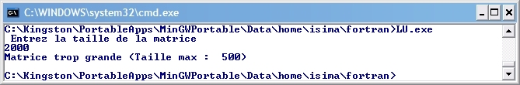
  - Test 2 (test simple de taille 1)
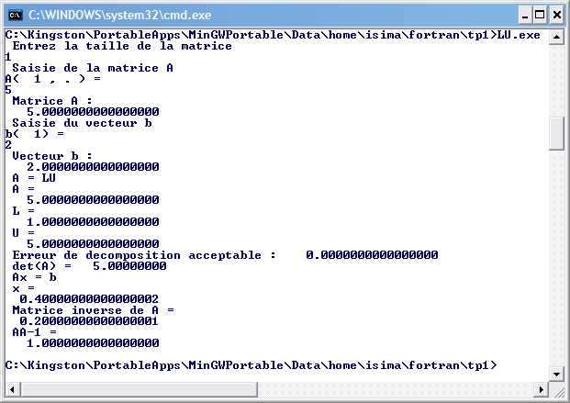
  - Test 3 (exemple proposé dans le polycopié)

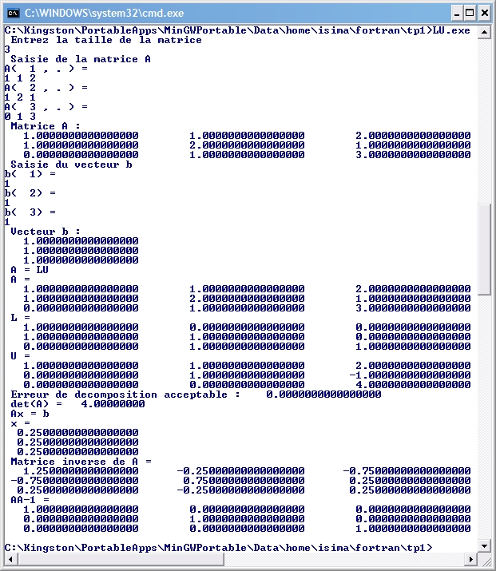
  - Test 4 (matrice de Hilbert de taille 3)

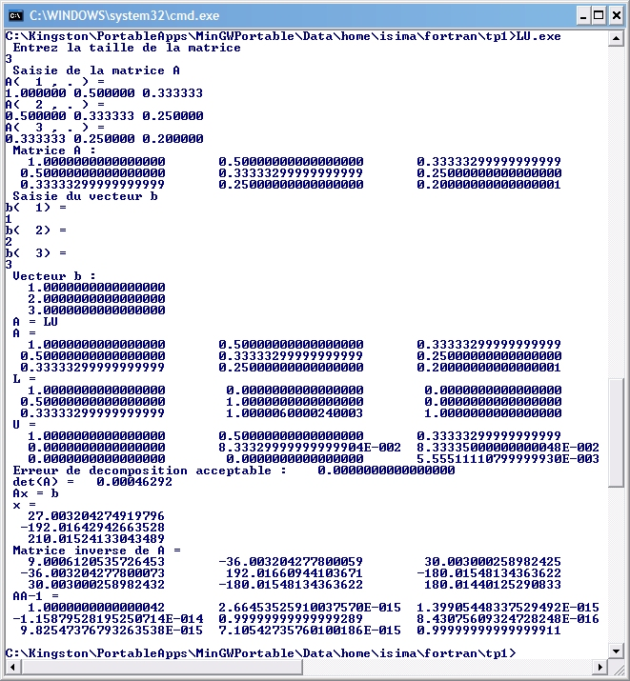

- Conclusion

Le Fortran est un langage intéressant, mais pas forcément simple.
Malgré la préparation du TP la semaine précédente en TD, on a souvent droit à des surprises, et rarement bonnes. Mais c'est une chose inhérente à la programmation, pas spécialement au Fortran.
Être « lâché » directement comme ça dans un TP de la sorte était peut être un peu « rude ». Un petit TP d'entraînement tout bête (sur les machines, pas juste sur le papier), résolution d'une équation du second degré, comme vu en cours par exemple, n'aurait probablement pas était de trop pour pouvoir se faire la main avec le langage, le compilateur...
Sinon, Fortran à l'air plutôt sympa.

Sources

Logo de l'ISIMA :
http://www.isima.fr/isima/images/ISIMA-logo-350.png

Notepad++ :
http://notepad-plus.sourceforge.net/fr/site.htm

GFortran :
http://gcc.gnu.org/wiki/GFortranBinaries

